Функция $y=\frac{x}{x^{2}+1}$

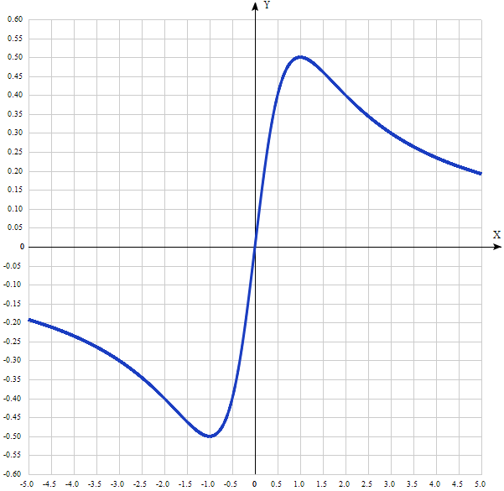

Таблица точек

x | y
-5.0 | -0.192
-4.5 | -0.212
-4.0 | -0.235
-3.5 | -0.264
-3.0 | -0.3
-2.5 | -0.345
-2.0 | -0.4
-1.5 | -0.462
-1.0 | -0.5
-0.5 | -0.4
0 | 0
0.5 | 0.4
1.0 | 0.5
1.5 | 0.462
2.0 | 0.4
2.5 | 0.345
3.0 | 0.3
3.5 | 0.264
4.0 | 0.235
4.5 | 0.212
5.0 | 0.192

1. Область определения функции - вся числовая ось: D(f) = R.
Так как знаменатель дроби не обратится в нуль ни при каких значениях x, функция определена на всей числовой прямой
2. Функция f (x) = x/(x²+1) непрерывна на всей области определения.
Точка, в которой функция точно не определена (разрыв функции): нет.
Область значений функции (между минимумом и максимумом) приведена в пункте 6.
3. Точка пересечения графика функции с осью координат Y:
График пересекает ось Y, когда x равняется 0: подставляем x=0 в x/(x²+1).
у = 0/(0²+1) = 0.
Результат: y = 0. Точка: (0; 0).
4. Точки пересечения графика функции с осью координат X:
График функции пересекает ось X при y=0, значит, нам надо решить уравнение:
x/(x²+1)= 0
Решаем это уравнение и его корни будут точками пересечения с X:
х = 0.
Результат: y=0. Точка: (0; 0).
5. Экстремумы функции:
Для того, чтобы найти экстремумы, нужно решить уравнение y'=0 (производная равна нулю), и корни этого уравнения будут экстремумами данной функции:
y' = (1*(х²+1) - 2х*х)/(х² + 1)² = (х² + 1 - 2x²)/(х² + 1)² = = (1 - x²)/(х² + 1)².
(1 - x²)/(х²+1)² = 0
Решаем это уравнение и его корни будут экстремумами (достаточно нулю приравнять множитель числителя в скобках): 1 - х² = 0.
Отсюда х = +-√1 = +-1.
Результат: y’ = 0. Точки: (-1; -0,5) и (1; 0,5).
6. Интервалы возрастания и убывания функции:
Имеем 3 интервала монотонности функции: (-∞; -2, (-2; 2), (2; ∞).
На промежутках находим знаки производной. Где производная положительна - функция возрастает, где отрицательна - там убывает. Точки, в которых происходит смена знака и есть точки экстремума - где производная с плюса меняется на минус - точка максимума, а где с минуса на плюс - точки минимума.
x = | -2 | -1 | 0 | 1 | 2
y' = | -0,6 | 0 | 1 | 0 | -0,6
- Минимум функции в точке х = -1 равен -0,5.
- Максимум функции в точке х = 1 равен 0,5.
- Возрастает на промежутке: (-1; 1).
- Убывает на каждом из промежутков: (-∞; -1)) и (1; +∞).
- Область значений функции у Є [-0,5; 0,5].
7. Точки перегибов графика функции:
Найдем точки перегибов для функции, для этого надо решить уравнение y''=0 - вторая производная равняется нулю, корни полученного уравнения будут точками перегибов указанного графика функции, + нужно подсчитать пределы y'' при аргументе, стремящемся к точкам неопределенности функции:
y''=(2x(х² - 3))/(х² + 1)³ = 0
Отсюда получаем 3 решения:
х₁ = 0.
х² - 3 = 0, х² = 3, х = +-√3.
х₂ = √3, х₃ = -√3.
Эти значения соответствуют абсциссам точек перегиба графика функции.
Точки перегиба: (0; 0), (√3; (√3/4)) и (-√3; -(√3/4))
Интервалы выпуклости, вогнутости.
Имеем 4 интервала выпуклости, вогнутости:
(-∞; -2√3), (-2√3; 0), (0; 2√3) и (2√3; ∞).
Находим знаки второй производной на полученных промежутках.
-√3 √3
x = | -2 | -1,73205 | -1 | 0 | 1 | 1,73205 | 2
y'' = | -0,032 | 0 | 0,5 | 0 | -0,5 | 0 | 0,032
Где вторая производная меньше нуля, там график функции выпуклый, а где больше - вогнутый:
- Вогнутая на каждом из промежутков: (-√3; 0) и (√3; ∞).
- Выпуклая на каждом из промежутков: (-∞; -√3) и (0; √3).

8. Асимптоты.
Асимтоты бывают трех видов: вертикальные, горизонтальные и наклонные.
а) Вертикальные асимптоты – нет.
б) Горизонтальная асимптота у графика функции определяется при нахождении предела функции на бесконечности:
$$\lim_{x→±∞}{\frac{x }{x^{2}+4}=\frac{\frac{x}{x^{2}}}{\frac{x^{2}}{x^{2}}+\frac{1}{x^{2}}}=\frac{0}{1+0}=0.}$$
Следовательно, горизонтальной асимптотой является ось Ох.
в) наклонных асимптот нет. Функция f(x) имеет наклонную асимптоту y = k x + b тогда и только тогда, когда существуют конечные пределы k и в в уравнении у = kх + в.
$$\underset{ x→±∞}{k=lim⁡}{\frac{f(x)}{x}=\lim_{x→±∞}{\frac{x }{{x(x}^{2}+1)}=\frac{1}{x^{2}+1}=0.}.}$$
$$\underset{ x→±∞}{b=lim⁡}{[f\left(x\right)-kx].}$$
Для данной функции первый из этих пределов равен нулю, поэтому наклонная линия не определяется (она совпадает с горизонтальной асимптотой).

9. Четность и нечетность функции:
Проверим функцию - четна или нечетна с помощью соотношений f(x)=f(-x) и f(x)=-f(x). Итак, проверяем:
$$f\left(-x\right)=\frac{-x}{{\left(-x\right)}^{2}+1}=-\frac{x}{x^{2}+1}≠f\left(x\right)=-f\left(x\right).$$
3начит, функция является нечётной.

$$Функция y=x^{3}-3x^{2}+3x-4$$
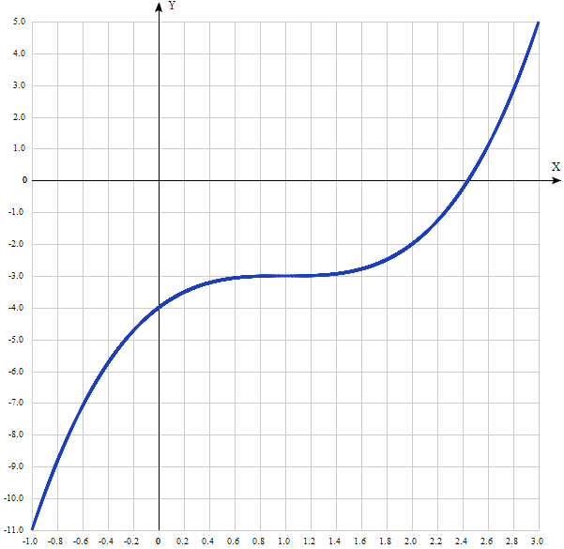

Таблица точек

x | y
-1.0 | -11
-0.8 | -8.83
-0.6 | -7.1
-0.4 | -5.74
-0.2 | -4.73
0 | -4
0.2 | -3.51
0.4 | -3.22
0.6 | -3.06
0.8 | -3.01
1.0 | -3
1.2 | -2.99
1.4 | -2.94
1.6 | -2.78
1.8 | -2.49
2.0 | -2
2.2 | -1.27
2.4 | -0.26
2.6 | 1.1
2.8 | 2.83
3.0 | 5

1. Область определения функции - вся числовая ось: D(f) = R.

2. Функция f (x) = $x^{3}-3x^{2}+3x-4$непрерывна на всей области определения.
Точек разрыва функции нет.
Область значений функции приведена в пункте 6.

3. Точка пересечения графика функции с осью координат Y:
График пересекает ось Y, когда x равняется 0:
подставляем x=0 в $y=x^{3}-3x^{2}+3x-4$.
у =(0³ - 3*0² + 3*0 - 4 = -4,
Результат: y = -4. Точка: (0; -4).
4. Точки пересечения графика функции с осью координат X:
График функции пересекает ось X при y = 0, значит, нам надо решить уравнение:
$$x^{3}-3x^{2}+3x-4=0.$$
Для вычисления корней этого кубического уравнения используем формулу Кардано, которая работает для уравнений вида $x^{3}+ax^{2}+bx+c=0$.
Если уравнение не такого вида, то его можно получить, поделив всё уравнение на коэффициент возле x³: $x^{3}-3x^{2}+3x-4=0$
В нашем случае
 | ax³ + bx² + cx +d = 0
 |  | a | b | c | d
 |  | 1 | -3 | 3 | -4

Исходное уравнение приводится к уравнению вида:
 | + | py | + | q | = | 0.
  y | ³
В этом нам помогут следующие формулы:
p | = | − |  |  | +
  b | ²
  3
    a | ²
  c
  a
q | = |  |  |  | − |  |  | +
  2
    b | ³
  27
    a | ³
  bc
  3
    a | ²
  d
  a
где
a - коэффициент при х³,
b - коэффициент при х²,
c - коэффициент при х,
d - свободный член.
Подставим наши значения в данные формулы, мы получим:
p | = | − |  |  | + |  |  | = |  | 0;
   | ²
    ( | −3 | )
  3 | ·
    1 | ²
  3
  1
q |  | = |  |  |  |  | − |  |  |  |  | + |  | = | -3.
  2 | ·
     | ³
      ( | −3 | )
  27 | ·
    1 | ³
   | · | 3
    ( | −3 | )
  3 | ·
    1 | ²
  -4
  1
Потом использовав формулу:
Q | = |  |  |  | +
   | ³
    ( |  | )
      p
      3
   | ²
    ( |  | )
      q
      2
вычислим количество корней кубического уравнения. Если:
Q > 0 — один вещественный корень и два сопряженных комплексных корня;
Q < 0 — три вещественных корня;
Q = 0 — один однократный вещественный корень и один двукратный, или, если
p = q = 0, то один трехкратный вещественный корень.
В нашем случае Q = 2,25, будем иметь один вещественный корень и два сопряженных комплексных корня.
А сами корни найдём по следующим формулам:
 | = | α | + | β | − |  | ;
  x | 1
  b
  3a

 | = | − |  | − |  | ± | i |  |  | ;
  x
    2 | , | 3
  α | + | β
  2
  b
  3a
  α | − | β
  2
  √ | 3

где
α | =
    ( | − |  | + |  | )
      q
      2
      √ | Q
    1 | / | 3
β | =
    ( | − |  | − |  | )
      q
      2
      √ | Q
    1 | / | 3
Подставив наши значения в выше указанные формулы вычислим что:
α |  | = |  | 1,44225 | , | β | = | 0.
 | = |  | 2,44225 |  | ; |  |  | = | 0,2789 | ± | i | · | 1,249.
  x | 1
  x
    2 | , | 3
Результат: y = 0. Точка пересечения с осью Ох: (2,44225; 0).

5. Экстремумы функции:
Для того, чтобы найти экстремумы, нужно решить уравнение y'=0 (производная равна нулю), и корни этого уравнения будут экстремумами данной функции:
y' = 3x² - 6х + 3 = 3(x² - 2x + 1) = 0.
Решаем уравнение x² - 2x + 1 = 0 и его корни будут экстремумами:
Квадратное уравнение, решаем относительно x:
Ищем дискриминант:
D=(-2)^2-4*1*1=4-4=0;
Дискриминант равен 0, уравнение имеет 1 корень:
x=-(-2/(2*1))=-(-1)=1.
Результат: y’=0. Точка: (1; -3).

6. Интервалы возрастания и убывания функции:
Имеем 2 интервала монотонности функции:
(-∞; 1) и (1; +∞).
На промежутках находим знаки производной. Где производная положительна - функция возрастает, где отрицательна - там убывает. Точки, в которых происходит смена знака и есть точки экстремума - где производная с плюса меняется на минус - точка максимума, а где с минуса на плюс - точки минимума.

x = | 0 | 1 | 2
y' = | 3 | 0 | 3

Как видим, критическая точка х = 1 не является точкой экстремума.
Производная на всей области определения положительна, поэтому функция возрастающая.
Так как минимум и максимум функции отсутствуют, то область значений функции - вся числовая ось: E(y) = R.

7. Точки перегибов графика функции:
Найдем точки перегибов для функции, для этого надо решить уравнение y''=0 - вторая производная равняется нулю, корни полученного уравнения будут точками перегибов указанного графика функции.
y''= 6x - 6 = 0.
Решаем это уравнение и его корни будут точками, где у графика перегибы:
6x - 6 = 6(x - 1) = 0.
x = 1. Точка: (1; -3).
Имеем 2 интервала выпуклости, вогнутости: (-∞; 1) и (1; +∞).

8. Интервалы выпуклости, вогнутости.
Находим знаки второй производной на полученных промежутках.
x = | 0 | 1 | 2
y'' = | -6 | 0 | 6
Где вторая производная меньше нуля, там график функции выпуклый, а где больше - вогнутый:
- Выпуклая на промежутках: (-∞; 1).
- Вогнутая на промежутках: (1; +∞).
9. Асимптоты.
Вертикальные асимптоты – нет.
Горизонтальные асимптоты графика функции:
Горизонтальную асимптоту найдем с помощью предела данной функции при x->+∞ и x->-∞. Соотвествующие пределы находим:
- lim x³-3x²+3x-4, x->+∞ = ∞, значит, горизонтальной асимптоты справа не существует
- lim x³-3x²+3x-4, x->-∞ = -∞, значит, горизонтальной асимптоты слева не существует.
Наклонные асимптоты графика функции:
Наклонную асимптоту можно найти, подсчитав предел данной функции, деленной на x при
Находим коэффициент k:
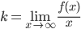
$$k=\lim_{x→∞}{\frac{x^{3}-3x^{2}+3x-4}{x}=∞.}$$
Поскольку коэффициент k равен бесконечности, наклонных асимптот не существует.

10. Четность и нечетность функции:

Проверим функцию - чётна или нечётна - с помощью соотношений:

f(-х) = f(x) и f (-х) = -f(x).
Итак, проверяем:

y(-x) = (-x)³ - 3(-x)² + 3(-х) - 4 = -(x³) - 3x² - 3х - 4 ≠ y(x) ≠ -y(x)

Значит, функция не является ни чётной, ни нечётной.

